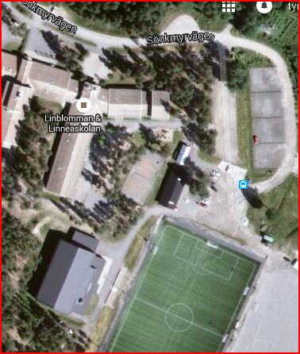
Elofssonhallen
Linblommans gymnastiksal

